בס"ד
סֵדֶר הַחֲנִיָּה שֶׁל הַשְּׁבָטִים
חומש במדבר · פרקים ב–ג · כיתה ה'
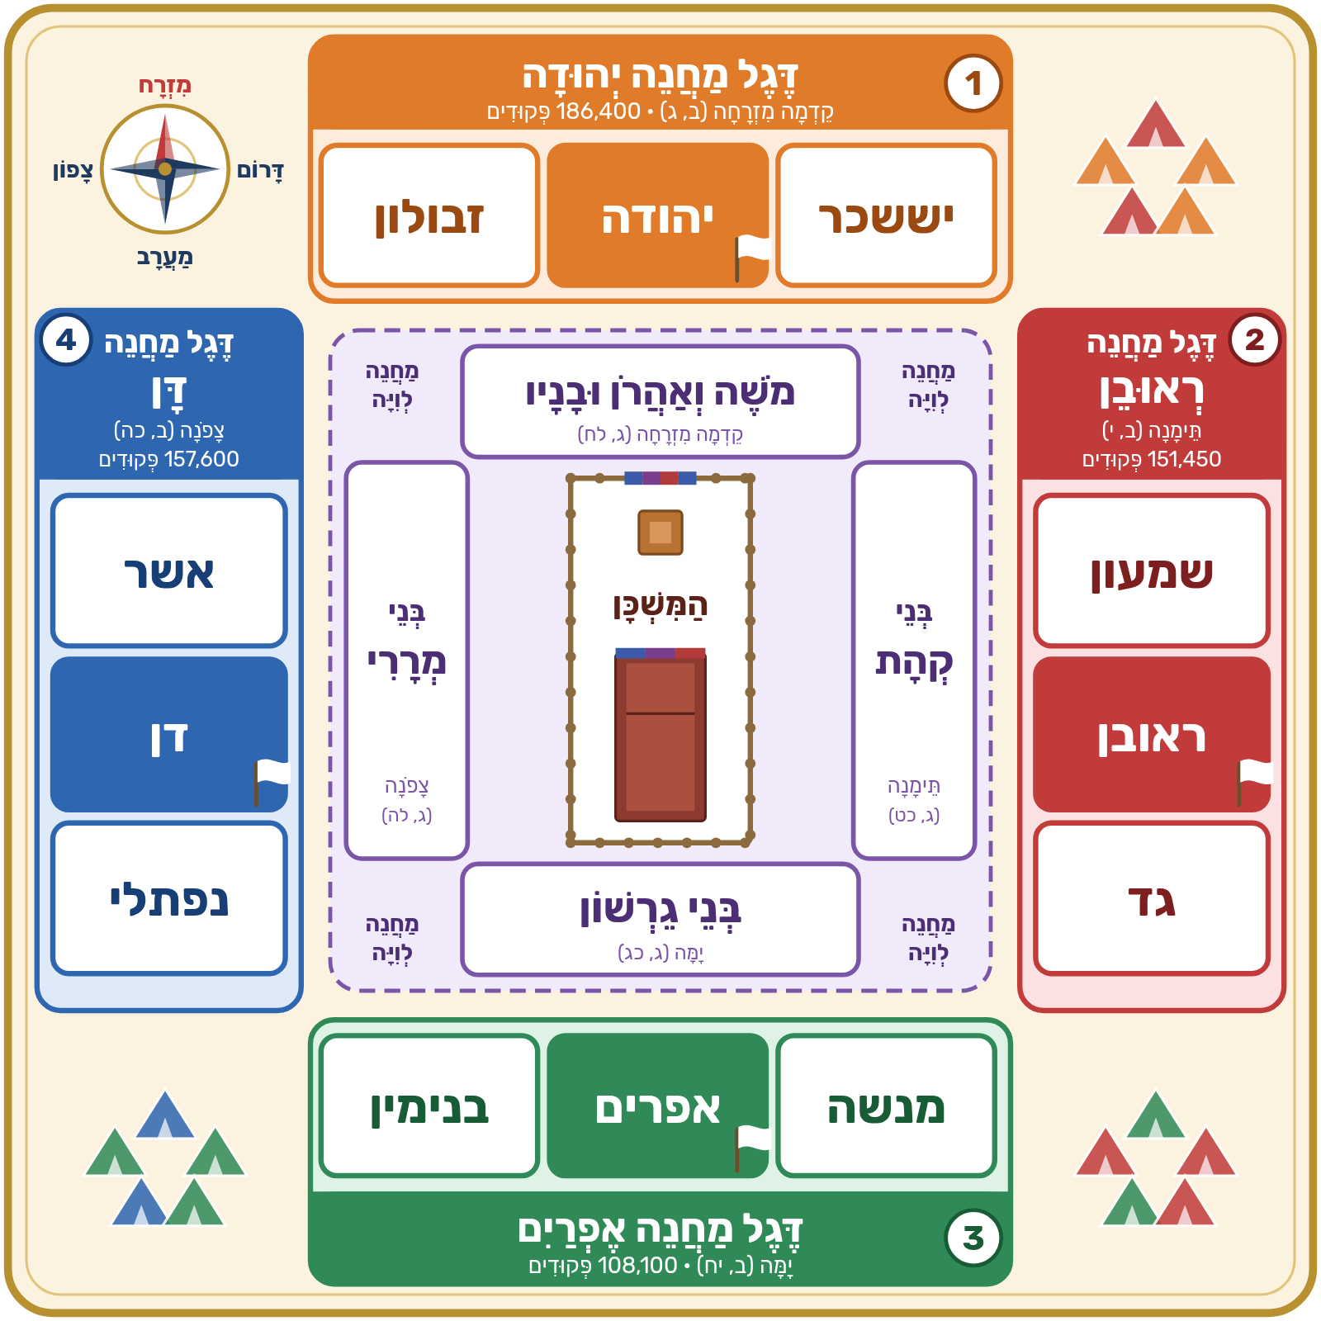
① ② ③ ④ סדר המסע של הדגלים (במדבר י) · ■ שבט הדגל – במשבצת הצבעונית · ■ מחנה לוייה – סביב המשכן
אִישׁ עַל־דִּגְלוֹ בְאֹתֹת לְבֵית אֲבֹתָם יַחֲנוּ בְּנֵי יִשְׂרָאֵל מִנֶּגֶד סָבִיב לְאֹהֶל־מוֹעֵד יַחֲנוּ
(במדבר ב, ב)

בס"ד
שם: ____________________ כיתה: ________ תאריך: ____________
הַשְׁלִימוּ: הֵיכָן חָנָה כָּל שֵׁבֶט?
קראו את במדבר פרק ב ופרק ג (פסוקים כג–לח). כתבו בכל משבצת את שם השבט או את משפחת הלוויים מתוך מחסן המילים. בכל צד שבט הדגל נכתב במשבצת שיש בה דגל. כתבו גם את שם הדגל בפס הצבעוני.
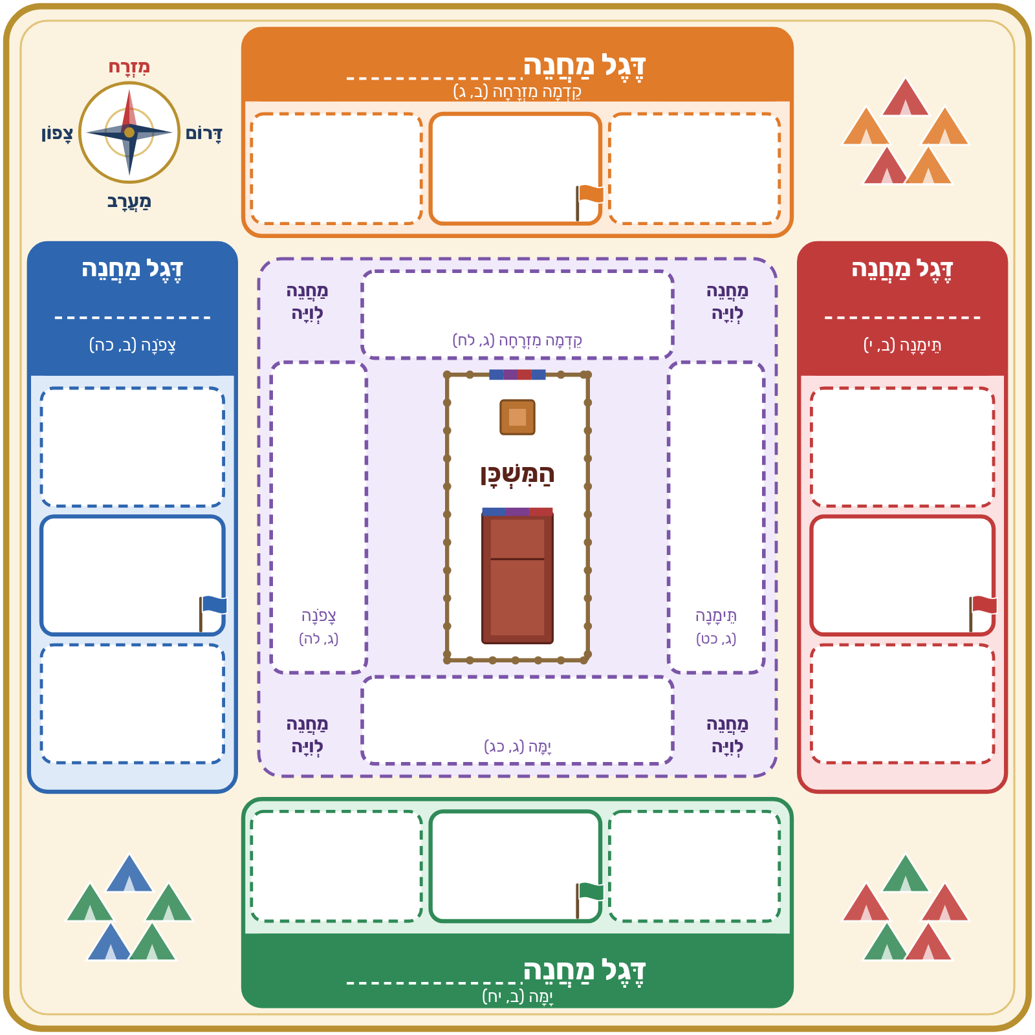
מחסן מילים
מנשה | נפתלי | ראובן | אשר | בנימין | שמעון | דן | יששכר
יהודה | אפרים | זבולון | גד | בני קהת | משה ואהרן ובניו | בני מררי | בני גרשון

1. מי נסע ראשון כשבני ישראל יצאו לדרך? (חפשו: במדבר י, יד)

2. מי נסע אחרון, "מְאַסֵּף לְכָל־הַמַּחֲנֹת"? (חפשו: במדבר י, כה)

3. מי חנה "לִפְנֵי הַמִּשְׁכָּן קֵדְמָה", בצד מזרח? (חפשו: במדבר ג, לח)

4. איזה דגל חנה בצד דרום, ליד בני קהת? (חפשו: במדבר ב, י; ג, כט)

בס"ד
מַחְווָן – הַשְׁלִימוּ: הֵיכָן חָנָה כָּל שֵׁבֶט?
1. מי נסע ראשון כשבני ישראל יצאו לדרך?
דֶּגֶל מַחֲנֵה בְנֵי־יְהוּדָה: יהודה, יששכר וזבולון, שחנו במזרח. "וַיִּסַּע דֶּגֶל מַחֲנֵה בְנֵי־יְהוּדָה בָּרִאשֹׁנָה" (י, יד).
2. מי נסע אחרון, "מְאַסֵּף לְכָל־הַמַּחֲנֹת"?
דֶּגֶל מַחֲנֵה בְנֵי־דָן: דן, אשר ונפתלי, שחנו בצפון. "וְנָסַע דֶּגֶל מַחֲנֵה בְנֵי־דָן מְאַסֵּף לְכָל־הַמַּחֲנֹת" (י, כה).
3. מי חנה "לִפְנֵי הַמִּשְׁכָּן קֵדְמָה", בצד מזרח?
משה ואהרן ובניו: "וְהַחֹנִים לִפְנֵי הַמִּשְׁכָּן קֵדְמָה... מֹשֶׁה וְאַהֲרֹן וּבָנָיו" (ג, לח).
4. איזה דגל חנה בצד דרום, ליד בני קהת?
דגל מחנה ראובן (ראובן, שמעון וגד) חנה "תֵּימָנָה" (ב, י), ובני קהת חנו "עַל יֶרֶךְ הַמִּשְׁכָּן תֵּימָנָה" (ג, כט). רש"י (טז, א) מסביר שבגלל השכנות הזאת הצטרפו דתן ואבירם משבט ראובן אל קורח, שהיה מבני קהת.
הערה למורה: הפסוקים מונים את שני השבטים שליד שבט הדגל ("וְהַחֹנִים עָלָיו") אך אינם אומרים מי מהם חנה מימינו ומי משמאלו. לכן כל סדר של שני השבטים האלה נכון. מספרי הפקודים של כל דגל מתוך הפסוקים: ב, ט; ב, טז; ב, כד; ב, לא.

